Қысқа мерзімді жоспар

Пән: Жаратылыстану  Ұзақ мерзімді жоспар бөлімі:  Күні:  Сынып: 2 |  | Мектеп: Талдықорған қаласы №25 орта мектебі  Мұғалімнің аты-жөні: Зарипов Нурбек Асылович  Қатысқандар саны:  Қатыспағандар саны:
Сабақ тақырыбы |  | Өсімдікке жыл бойы қалай күтім жасау керек?
Осы сабақта қол жеткізілетін оқу мақсаттары (оқу бағдарламасына сілтеме) |  | 2.2.1.2 – өсімдіктердің маусымдық өзгерістерін сипаттау  2.2.1.7 - өсімдіктерге қамқорлық жасаудың маңыздылығын түсіндіру  2.1.2.5.құрылған жоспарға сәйкес бақылау жүргізу және қорытынды жасау;
Сабақ мақсаттары |  | Барлық оқушылар: Өсімдіктердің бойындағы маусымдық өзгерістерді анықтайды, өсімдіктерге қамқорлық жасаудың маңыздылығын түсінеді.  Көптеген оқушылар: Өсімдіктердің бойындағы маусымдық өзгерістерді анықтай отырып, күтім жасай біледі.  Кейбір оқушылар: құрылған жоспарға сәйкес бақылау жүргізеді және қорытынды жасайды.
Бағалау критерийлері |  | -Өсімдіктердің бойындағы маусымдық өзгерістерді сипаттайды.  -Өсімдіктерге қамқорлық жасаудың маңыздылығын түсінеді.  -Оқушылар өсімдік тұқымының өнуін бақылап, қорытынды жасайды.
Тілдік мақсаттар |  | Оқушылар өзгеріс сөзімен танысады, тақырып бойынша сөздік қорлары молаяды (жер жырту, тыңайту, қопсыту, қар тоқтату)
Құндылықтарды дарыту |  | Бірін –бірі тыңдайды, жұптасып тапсырма орындайды, диалогтік сөйлесу мәдениеті қалыптасады
Пәнаралық байланыстар |  | Дүниетану
АКТ қолдану дағдылары |  | Интербелсенді тақтадан көру,есту,түсіндіру дағдылары қалыптасады
Бастапқы білім |  | 2.2.1.3 өсімдіктің негізгі бөліктерінің қызметін сипаттау;
Сабақ барысы
Сабақтың жоспарланған кезеңдері | Сабақтағы жоспарланған іс-әрекет |  |  |  | Ресурстар
Сабақтың басы | 1.Ұйымдстыру кезеңі  Оқушылармен амандасып,шеңберге жинап , жылылық сезіндіру.  Мынау- менің жүрегім,  Бәрі осыдан басталған  Мынау басым ақылды  Бәрін осы басқарған  Мынау менің оң қолым,  Мынау менің сол қолым,  Барлық істі басқарған.  «Тосын сұрақ» әдісі арқылы өткенді қайталау.  1. Өсімдік бөліктерін ата.  2.Өсімдіктердің жер асты бөлігін ата.  3.Тамырдың атқаратын қызметі?  4.Өсімдік сабағынығ атқаратын қызметі?  5.Өсімдіктің тыныс алу мүшесін ата.  Дұрыс жауап берген оқушыларға жапырақтар тарату арқылы бағалау. |  |  |  | Жапырақтар
Сабақтың ортасы | Оқушыларды жыл мезгілдеріне байланысты топқа бөлу.(қыс,көктем,жаз,күз)  1.Сұрақ-жауап:  -Біз топқа қалай бөліндік?  -Осыларды бір сөзбен не дейміз?  М.Т Жыл мезгілдері дегеніміз – жылдың шартты түрде бөлінген уақыт аралығы. Әрбір жыл мезгіліне белгілі бір мезгілдік және температуралық жағдайлар тән. Қалыпты климат жағдайына жыл мезгілдері ауысқан сайын табиғатта болатын түрлі табиғи өзгерістер өсімдіктерден анық білінеді. Жыл мезгілдері ең алдымен мынадай белгілері бойынша ажыратылады: күннің ұзаруы, температураның өзгеруі. Табиғаттағы өзгерістер де өсімдіктерге әсер етеді.  Ұ.Ж Сурет бойынша жұмыс «Бір ағаштың оқиғасы»  - Суретте қандай ағаш бейнеленген?  - Оны неден байқадыңдар?  - Жыл мезгіліне байланысты алма ағашында қандай өзгеріс болады?  Оқушылар жауаптарын «Мадақтау» арқылы бағалау.  2. Ж.Ж Дәптермен жұмыс.(7-бет)  Ағаштың сыртқы көрінісіне қарап жыл мезгілін анықта. Астына мезгіл атауын жазып суреттерді боя.  «Күлегештер» арқылы бағалау.  Сергіту сәті:  Сөздер айтамын,оқушылар іс- әрекетпен көрсету..  Футбол- аяқ тарсылдату  Баскетбол- қол шапалақтау  Іс тігу- қол  Жүгіру – аяқ  Суға шомылу – аяқ , қол  3. М.Т.Адам топырақ пен өсімдікке жыл мезгілдеріне сәйкес күтім жасайды.  Т.Ж «Бірге ойлаймыз» әдісі  Топтарға әр жыл мезгіліне байланысты егіс алқабының суреті және сол мезгілге байланысты тірек сөздер беріледі.Сол берілген сөздерден жыл мезгіліне сәйкес келетін сөздерді тауып, постерге жабыстырып, төмендегі сұрақтарға жауап береді.  - Суретте жылдың қай мезгілі бейнеленген?  - Адам бидайды әр жыл мезгілінде қалай өсіріп, баптайды?  «Бағдаршам» әдісі арқалы топтар бірін-бірі бағалайды  4. (Қ.Б) Саралау тапсырмасы  Сөйлемдерге сәйкес суретті тауып номерін жаз.  1.Ағашты шаппа  2.Гүлдерді себепсіз үзбе  3.Өсімдіктерді таптама  4.Дәрілік өсімдіктерге тиме  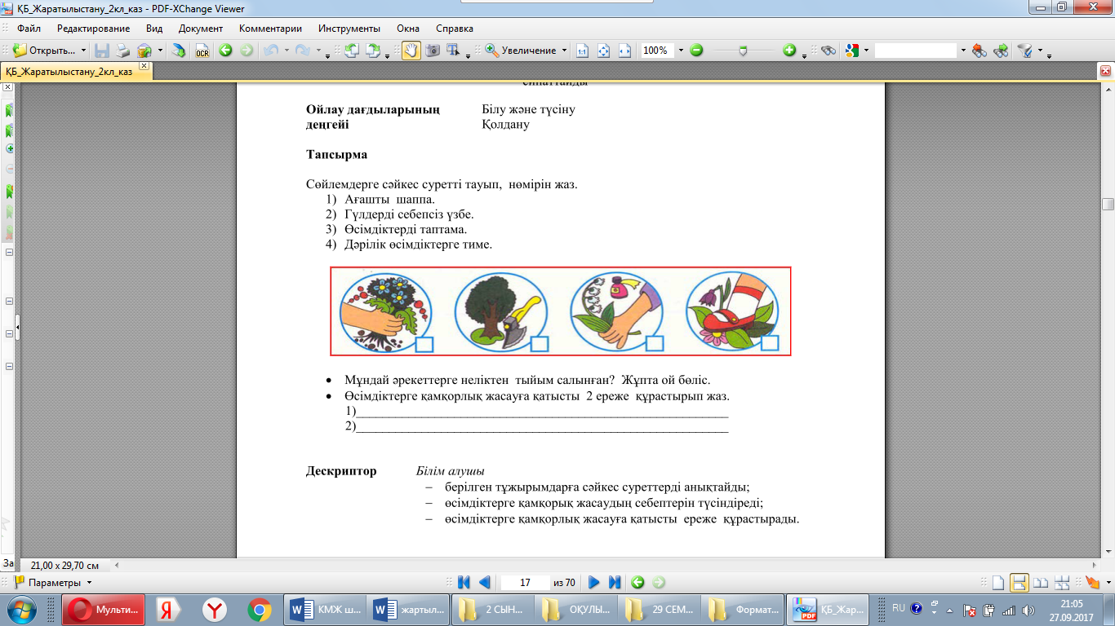  Дескриптор:  - берілген тұжырымдарға сәйкес суреттерді анықтайды.  - өсімдіктерге қамқорлық жасаудың маңыздылығын түсінеді. |  |  |  | Интербелсенді тақта  Жұмыс дәптері  Қима қағаздар  (егін алқабы суреті, сөздер )
Сабақтың соңы | Кері байланыс  «Блоб ағашы» стратегиясы бойынша сабақты қорыту.  «Блоб ағашы» тәсілі – оқушының өзін-өзі бағалауына арналған тамаша тәсіл. Сабақ соңында оқушы сабақта өзін қалай ұстады, білімді қаншалықты меңгергенін суреттен тауып бояп белгілейді. Мысалы, жұппен жақсы жұмыс істесе, құшақтасып отырған баланы, сабаққа араласпаса, төменде отырған баланы, т.с.с. белгілейді |  |  |  | 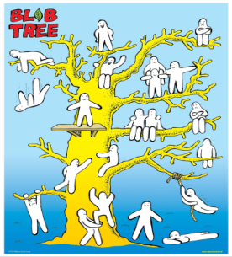
Саралау –оқушыларға қалай көбірек қолдау көрсетуді жоспарлайсыз? Қабілеті жоғары оқушыларға қандай міндет қоюды жоспарлап отырсыз? |  |  | Бағалау – оқушылардың материалды меңгеру деңгейін қалай тексеруді жоспарлайсыз? | Денсаулық және қауіпсіздік техникасының сақталуы
 |  |  | -Дұрыс жауап берген оқушыларға жапырақтар тарату арқылы бағалау.  -Оқушылар жауаптарын «Мадақтау» арқылы бағалау.  -«Күлегештер» арқылы бағалау.  -«Бағдаршам» әдісі арқалы топтар бірін-бірі бағалайды | Уақытты тиімді пайдаланамын.  Сынып бөлмесінің ауасының тазалығын сабақ алдында  тексеріп алам.
Жалпы баға

Сабақтың жақсы өткен екі аспектісі (оқыту туралы да, оқу туралы даойланыңыз)?
1:

2:

Сабақты жақсартуға не ықпал ете алады (оқыту туралы да, оқу туралы да ойланыңыз)?
1:

2:
Сабақ барысында сынып туралы немесе жекелеген оқушылардың жетістік/қиындықтары туралы нені білдім, келесі сабақтарда неге көңіл бөлу қажет?

